

数据结构课程

设计报告

**题目：客户消费积分管理系统**

**学  院  数学学院**

**专  业  数学与应用数学（统计学）**

**学生姓名 邓睿**

**学生学号 202130320342**

**指导教师 刘勇平**

**课程编号**040101521

**课程学分  2**

**起始日期 2022年12月26日**

|  |  |
| --- | --- |
| 教  师  评  语 | 教师签名：  日期： |
| 成  绩  评  定 |  |
| 备  注 |  |

**客户消费积分管理系统**

**一**、**任务与需求**

（1）实验题目

根据客户的消费情况,进行客户管理,以客户的消费积分为依据对客户实行不同程度的打折优惠。

（2）基本要求

①储存客户信息;

②对客户的信息可以进行修改、删除、添加;

③可以根据消费情况进行客户积分的计算;

④根据积分情况实行不同程度的打折优惠;

**二、总体设计**

客户消费积分管理系统需要实现七个功能，分别为：

* 显示主菜单。
* 添加客户，包括输入客户的姓名、身份证号、消费金额等。
* 查找客户，通过客户的身份证号查找对应客户的信息。
* 修改客户，包括修改客户的姓名、消费金额等。
* 删除客户，需要在删除前进行再次确认是否删除。
* 显示客户，包括显示客户的姓名、身份证号、消费金额等。
* 统计客户，包括显示客户总数。

系统模块流程图如下：

主菜单

添加客户

查找客户

修改客户

统计客户

显示客户

删除客户

图2.2.1系统模块流程图

客户积分管理系统要求查询的便利性，因此为了满足这个要求，客户信息采用链表来储存。本程序是在Visual Studio2022 的环境下编写的。

**三**、**详细设计与编码**

**3.1准备工作**

基于对流程和程序的分析，需要构建一个结构和一个链表。

（1）客户信息结构的创建

该结构包含客户的姓名、身份证号、消费金额、所得积分以及指向链表下一个的指针。

（2）用于储存客户信息链表的创建

首先进行链表的初始化，将头指针指向NULL。

**3.2函数功能及流程图**

（1）计算顾客折扣函数

根据顾客所获得积分，获得一个double型的数，将其作为参数，判断其所属区间，输出对应的折扣。

获得一个double型的数x

判断所属区间

x=0

=

0<x<=50

<

50<x<=100

150<x<=200

100<x<=150

200<x<=300

300<x

无

=

9.8折

<

9.5折

9折

9.2折

8折

7折

图2.3.2.1计算顾客折扣函数流程图

（2）添加客户函数

该函数用来输入客户姓名、身份证号、消费金额等信息，并通过调用计算客户折扣函数得到相应客户的折扣。函数将新增加的客户信息添加到链表的最后一位。

开始

输入信息

用结构体接收信息并建立链表

调用计算顾客折扣函数并输出结果

结束

图2.3.2.2添加客户函数流程图

（3）查找客户函数

该函数用来查找并使用标准输出流cout输出所查找的客户信息。

开始

输入需要查找的客户身份证号

用结构体接收信息并在链表中找到对应信息

输出所查找到的信息

结束

图2.3.2.3查找客户函数流程图

（4）修改客户信息函数

该函数是用来修改客户信息的。通过输入身份证号找到原来信息，可对姓名、身份证号、消费金额进行修改，其中消费金额的修改分成两种：覆盖原有金额和续加。

开始

输入原身份证号

用结构体接收信息并在链表中找到对应信息

修改姓名

修改身份证号

修改消费金额

覆盖原有金额

续加

结束

图2.3.2.4修改客户信息函数流程图

（5）删除客户函数

首先判断是否有客户，接着再次确认是否删除，最后删除。

否

否

是

开始

输出“没有客户”

是否有客户

是否确认删除

是

输出“删除成功”

输出“删除失败”

通过身份证号找到相应读者信息并输出

图2.3.2.5删除客户信息函数流程图

（6）显示所有客户函数

该函数是用于输出所有客户详细信息的。

否

是

开始

输出“没有客户”

是否有客户

输出现有客户信息

图2.3.2.6显示所有客户信息函数流程图

（7）主函数

该函数先利用标准输出流cout输出字符串，在屏幕上显示程序标题和提示输入内容。根据用户输入内容调用相应的功能函数。

显示程序标题和提示输入内容

1

=

调用添加客户函数

2

=

调用查找客户函数

3

=

调用修改客户函数

4

=

调用删除客户函数

5

=

调用显示客户函数

6

=

调用统计客户函数

7

=

退出

系统

图2.3.2.7主函数流程图

**四、调试与结果分析**

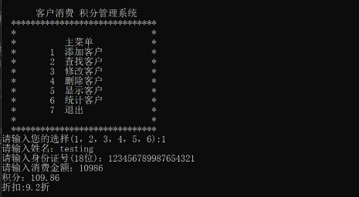（1）添加客户功能

图2.4.1添加客户功能

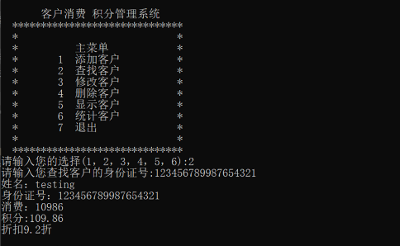（2）查找客户功能

图2.4.2查找客户功能

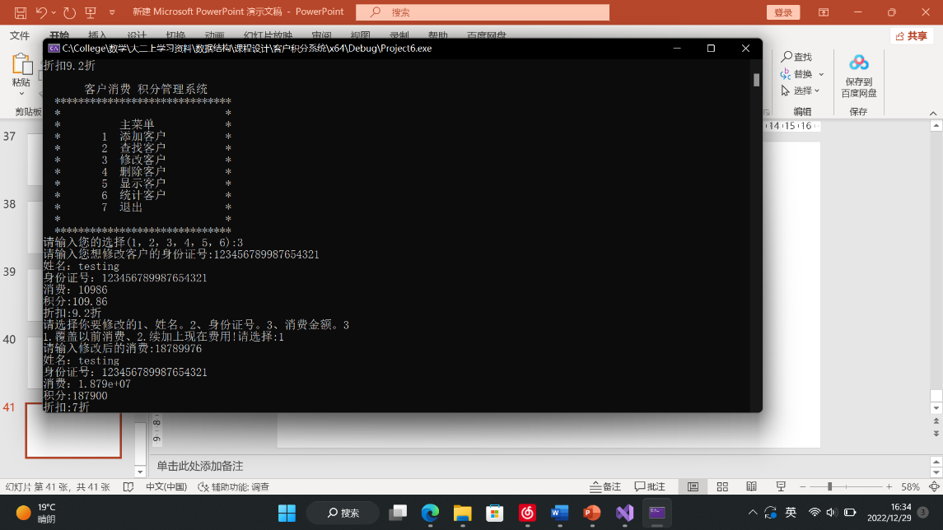（3）修改客户功能

图2.4.3修改客户功能

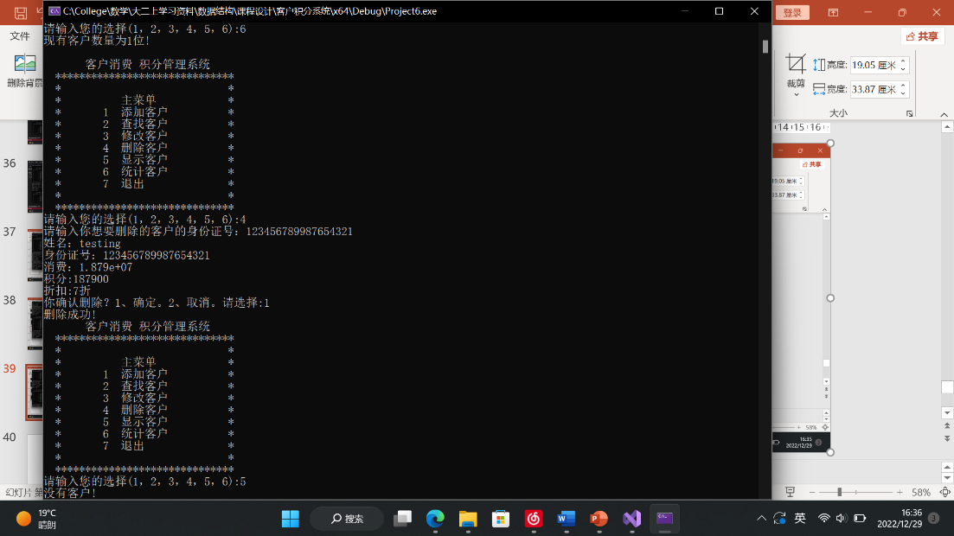（4）删除客户功能

图2.4.4删除客户功能

运用删除客户功能对客户信息进行删除操作后使用显示客户功能验证删除成功。

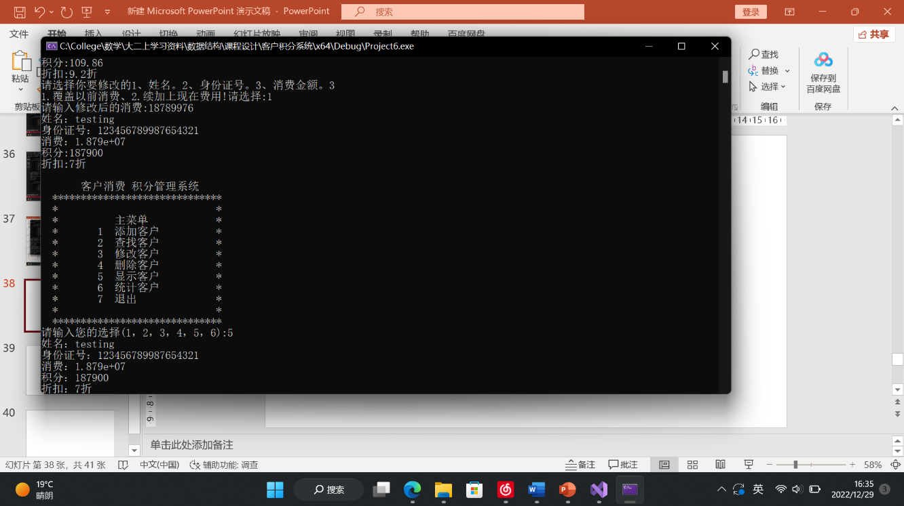（5）显示客户功能

图2.4.5显示客户功能

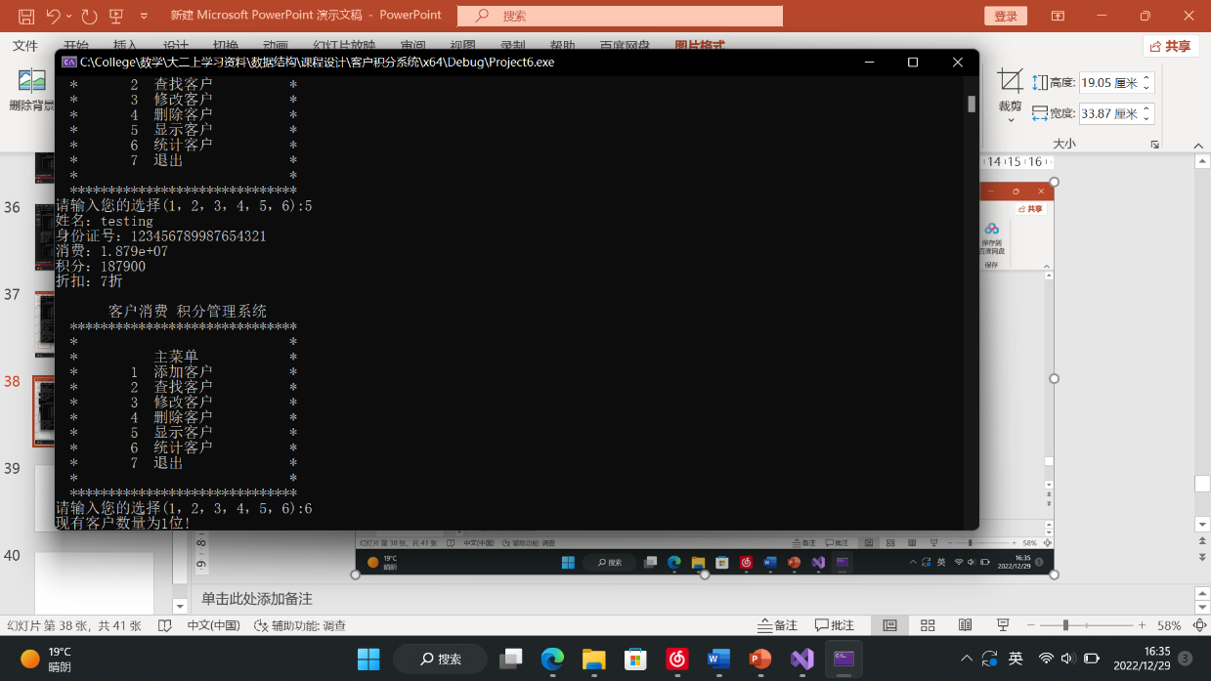（6）统计客户功能

图2.4.6统计客户功能

**五**、**课程设计总结**

整个课程设计做下来，收获还是挺大的。主要是将书本中所学到的东西转变成实际运用的过程在一开始的时候会有一点点困难，在查阅了资料后，困难都一一解决了。通过这个课程设计的综合性训练，对解决实际问题能力，编程能力，动手能力有很大的提升。